推免报名系统操作流程

1、中国地质大学（武汉）2018年推荐免试网上报名系统网址为：http://202.114.200.86/Open/ZsTkssTm/Signin.aspx
2、打开网址后，点击申请按钮（图1），跳转到图2界面。依次填写基本信息，务必确保信息填写正确，填完后点击“申请”。

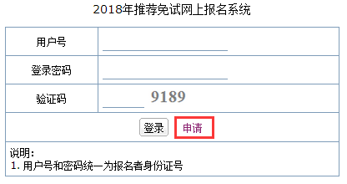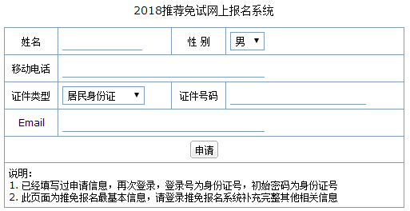
图1 图2

3、进入到完整信息填写界面（图3），“姓名”“性别”“证件号码”“移动电话”“E-mail”已生成，无需重复填写。
“本科学校”不能直接输入，点击选择按钮，查找学校，并选择；“本科专业码”也不能直接输入，点击选择按钮，查找专业，并选择， “本科专业”栏会自动生成。
“申请院系”在下拉列表中选择；“申请专业”也在下拉列表中选择即可。

4、信息填写完后，一定要点击页面（图3）左上角的按钮，确认信息无误后再点击按钮。提交后再次登录系统，会显示“已报名成功”。
如发现所填信息有误，可电话联系招办027-67885153或者联系对应学院，学院联系方式。
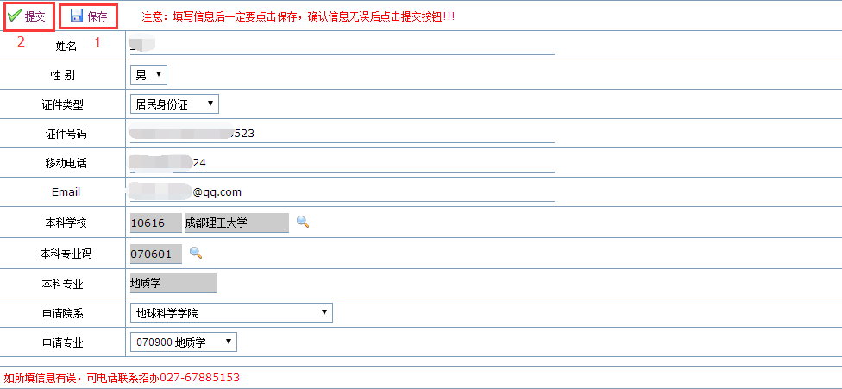
图3

